КЗО «ЖОВТНЕВИЙ НАВЧАЛЬНО-РЕАБІЛІТАЦІЙНИЙ ЦЕНТР З ПОГЛИБЛЕНИМ ПРОФЕСІЙНО ТРУДОВИМ НАВЧАННЯМ»ДОР»

Портфоліо вихователя
Плаксій Ірини Володимирівни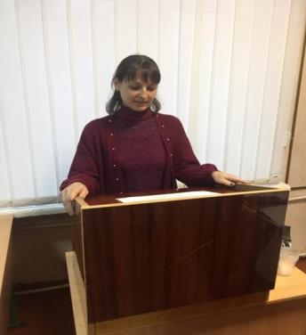
Загальні дані

Дата народження: 07.07.1991
Освіта: ВИЩА
Плаксій Ірина Володимирівна 7 липня 1991 року народження.
У 2013 році закінчила Кіровоградський державний педагогічний
університет ім. Володимира Винниченка,
здобула кваліфікацію бакалавра, вчитель математики.
У 2019 році здобула кваліфікацію: cтупінь вищої освіти магістр
спеціальність “Спеціальна освіта” освітня програма “Спеціальна освіта
(Логопедія. Спеціальна психологія)”
професійна кваліфікація магістр спеціальної освіти.
Логопед. Вчитель – дефектолог.
Викладач корекційної педагогіки(логопедії) і спеціальної психології. Психолог(спеціальних) дошкільних, загальноосвітніх
та реабілітаційних закладів ”
Період атестації: 2019-2020 н.р. присвоєно кваліфікаційну категорію : спеціаліст II категорії

Стаж педагогічної діяльності: 6 РОКІВ

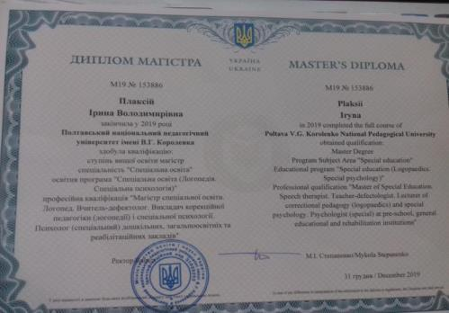

Досягнення,
підвищення кваліфікації,
публікації.

УДК 376.064.1-056.2/.3
Плаксій І.В., вихователь
КЗО «Жовтневий НРЦ ДОР»
с. Вакулове, Україна
ЕФЕКТИВНІСТЬ СПІВПРАЦІ ПЕДАГОГІВ І РОДИН ДІТЕЙ З
ОСОБЛИВИМИ ОСВІТНІМИ ПОТРЕБАМИ
Для успішного навчання дітей особливими освітніми потребами батьки
мають стати частиною шкільної команди. Проте налагодити з ними
співпрацю – часом складне завдання, тому конкретні рекомендації з приводу
навчання дітей, особливо на перших його етапах, батьки мають одержати у
фахівців. Головним у навчанні школярів з обмеженими можливостями
здоров’я є формування у них соціально-побутових компетенції, тобто знань
про навколишній світ, про себе, про правила взаємодії з цим світом. Увага
Психолого-педагогічний супровід дітей з інтелектуальними порушеннями в умовах спеціальної та інклюзивної освіти: матеріали Всеукраїнської науково-практичної конференції має бути акцентована не лише на формуванні умінь читати та писати, а й на тому чи знає школяр про призначення тих чи інших предметів, чи вміє ними
користуватися, чи вміє або намагається обслуговувати себе.
На перших етапах навчання батьки мають самі створювати ігрові та
навчально-ігрові ситуації, які б стимулювали відтворення різноманітних дій,
сприяли б пізнанню нового, викликали позитивні емоції у дитини. Беручи
активну участь у складанні корекційно-освітніх програм і в оцінці їх
результативності, батьки спільно з педагогами визначають пріорітетні
напрями у цих програмах.
Консультаційні семінари, тренінги, на яких обговорюються ці питання
мають ініціюватися саме батьками дітей, які потребують допомоги. Саме
проведення таких заходів дасть змогу батькам усвідомити, що їхня дитина не
є дитина з вадами, а є дитина зі своїми особливостями, відмінна від інших, зі
своїм світосприйняттям, своїм засобом спілкування, своїм мисленням.
Батькам важливо усвідомлювати, що сім’я має жити повноцінним
життям і сприймати ситуацію такою, як вона є, оскільки найбільшу допомогу
може надати саме родина [1].
Відкритість освітнього процесу у класах інклюзивного навчання
передбачає міжособистісні контакти між батьками, педагогами, дітьми. Для
успішної реалізації інклюзивного навчання надзвичайно важлива ефективна
співпраця педагогів і родин дітей з особливими освітніми потребами.
Налаштованість школи на співпрацю з батьками виявляється в діях
адміністрації, класного керівника, допоміжного персоналу. Досвід такої
роботи залежить від того, яким чином загальноосвітні навчальні заклади
тлумачать і реалізовують своє бачення роботи з батьками.
Педагогічні працівники мають знати, що відбувається в родині дитини,
аби належним чином реагувати на це і надавати допомогу.
Для педагогів практика, орієнтована на сім'ю, означає: визначення
цілей і шляхів їх досягнення, погоджених із родинами. Це підвищує
вірогідність отримання бажаних результатів, впевненість і компетентність,
здатність батьків і родичів ухвалювати рішення стосовно їхньої дитини та
всієї родини упродовж усього життя. Педагоги мають бути підготовлені до
роботи з усіма членами родини, а батьки - до співпраці зі школою. Доведено:
батьки беруть участь в освіті своїх дітей коли переконані, що можуть бути
залучені до цієї важливої роботи; відчувають, що можуть бути корисними
для своєї дитини; усвідомлюють, що школа спонукає їх до залучення. Саме ці
фактори найважливіші в усвідомленні батьками своєї ролі та власної
ефективності. Так, наприклад, ступінь задоволення батьків включенням їхніх
дітей у загальноосвітній простір безпосередньо пов'язаний з розумінням
школою особливостей порушень розвитку дітей та їхніх потреб, а також з
мірою здійснення пристосувань середовища, з готовністю школи працювати
з батьками.
Психолого-педагогічний супровід дітей з інтелектуальними порушеннями в умовах спеціальної та інклюзивної освіти: матеріали Всеукраїнської науково-практичної конференції
Родини часто занадто хвилюються з приводу щоденних успіхів своїх
дітей. Їм необхідно пояснювати, що навчання відбувається невеликими
кроками, однак постійно. Щоб заспокоїти батьків, корисно спілкуватися з
ними в неформальних умовах [2].
Інклюзивна школа має бути дуже гнучкою. Навчаючись діти з
особливими освітніми потребами знаходяться там в широкому співтоваристві
і можуть працювати з усім класом, в невеликій групі, спільно з асистентом-
вчителя. Інклюзивна школа має бути дуже гнучкою.
Для того щоб діти з особливими освітніми потребами досягли певних
результатів у навчанні, необхідна координація зусиль учителів, адміністрації
школи, батьків і однолітків.
Батьки дітей з ООП потребують соціально-психологічної підтримки,
спеціальних педагогічних знань. Вони мають усвідомлювати свою
відповідальність за долю дитини і розуміти, що їхні витримка, мужність,
сприятливий сімейний мікроклімат - значний потенціал у розвитку дитини,
формуванні її особистості.
Перед сучасною школою стоїть завдання сприяти становленню дитини
як неповторної індивідуальності, розвивати її творчий потенціал, прагнення
до самостійної пізнавальної діяльності, щоб досягти високих результатів,
співпраця школи і батьків має вагоме значення [3].
Список використаних джерел
1. Алекєєнко Т.У. У чому сутність гуманних взаємин батьків і дітей?
Київ : Рідна школа. 2001. No3.
2. Бенилова С.Ю. Особливі діти - особливе спілкування: рекомендації
для батьків. Москва : Видавництво «ГНОМ і Д», 2001. 3. Пахомова Н.Г. Актуальні проблеми спеціальної освіти. Полтава :ТОВ «АСМІ»,2018. 329 ст.
